**Pontificia Universidad Católica de Valparaíso**

**Escuela de Ingeniería Bioquímica**

**EIB827 Modelamiento computacional del metabolismo microbiano**

**Nombre:** Edgar Velastegui González

**Tarea 1**

La levadura metanotrófica *Pichia pastoris* es un sistema de expresión de proteínas recombinantes (Çalik et al., 2010). Su uso ha sido extendido debido al nivel considerable de biomasa obtenido en una fermentación. Adicionalmente a esto, *Pichia pastoris* por ser un organismo eucariota, posee una buena maquinaria de procesamiento de proteínas que lleva a cabo complejas modificaciones postraduccionales (Plegamiento, formación de puentes disulfuro, acetilación, metilación y glicosilación) (Looser et al., 2014).

Se ha empleado varios promotores para la expresión de proteínas recombinantes que pueden clasificarse en: Promotores constitutivos (Ruta GAP) y promotores inducibles (Ruta MUT), siendo los promotores inducibles los más empleados (Looser et al., 2014).

Los organismos metanotróficos comparten la capacidad de obtener toda la energía y el carbono de moléculas reducidas que presenten un enlace C-C (metanol). En procariotas, las especies metanotróficas son capaces de metabolizar compuestos C1 tales como metanol, metilamina y metano; mientras que los eucariotas metanotróficos se limitan al consumo de metano(van der Klei, Yurimoto, Sakai, & Veenhuis, 2006).

La expresión de la ruta MUT es fuertemente regulada a nivel de la transcripción. Dado que se lleva a cabo enteramente en el peroxisoma, este organelo ocupa hasta un 80% del espacio citoplasmático. En el primer paso de la metabolización del metanol, el metanol se oxida y se genera formaldehido por medio de las alcohol oxidasas (AOX).

El formaldehído es oxidado por 2 reacciones de deshidrogenación subsecuentes (Ruta disimilativa) o asimilado en el metabolismo central mediante condensación con la xilulosa 5 fosfato (Xu5P). La última reacción de condensación es catalizada por una trasketolasa especial (DAS), la cual convierte Xu5P y formaldehído en dihidroxiacetona (DHA) y gliceraldehído-3-fosfato (GAP), los cuales son metabolizados en el citosol (Figura 1) (Hartner & Glieder, 2006).

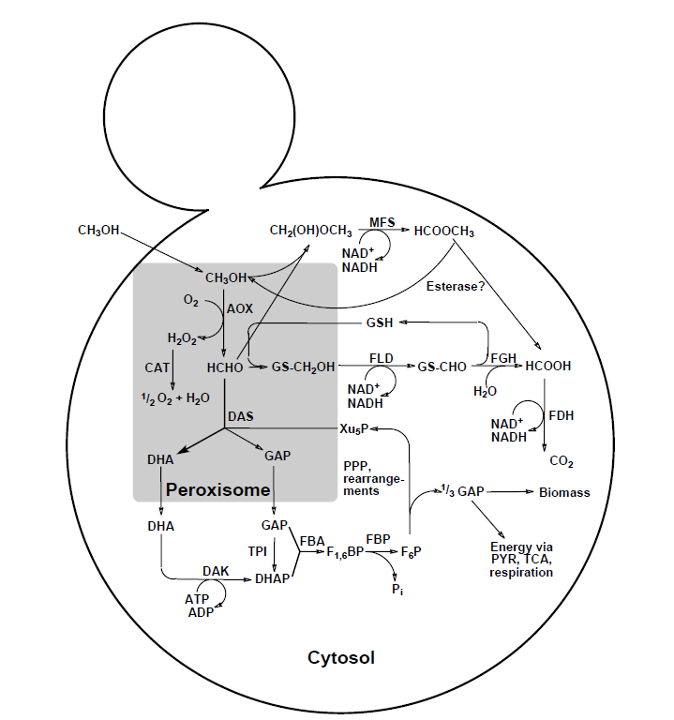

**Figura 1:** Ruta MUT responsable del metabolismo de metanol en de *Pichia pastoris*

De la importancia que supone el análisis del metabolismo, dilucidando así la “caja negra”, surgen conceptos y herramientas que se engloban en una disciplina denominada la biología de sistemas. Ahora, es posible reconstruir redes a escala genómica basados en la información del proteoma y transcriptoma disponibles hoy en día. Dado que estas redes se conceptualizan como una serie de conexiones de reacciones bioquímicas, el conjunto de estas puede ser interpretado por una matriz estequiométrica, la cual es una representación matemática concisa de una red reconstruida (Palsson, 2006).

Para poder analizar el metabolismo usando esta matriz estequiométrica, se han propuesto herramientas matemáticas por ejemplo la optimización lineal. Esto ha dado surgimiento a un problema específico de la programación lineal llamado FBA (Flux Balance Analysis), el cual no es más que un problema de optimización lineal sujeto a restricciones que tiene como objetivo la maximización de la velocidad específica de crecimiento del microorganismo. La consideración de la maximización de µ se debe a argumentos evolutivos que aseguran que el microorganismo maximizará su µ si se le provee suficientes nutrientes (Höffner, Harwood, & Barton, 2013).

La tarea encomendada consiste en proponer un modelo a escala genómica de un microorganismo a elección y analizar algunos aspectos inherentes a este modelo. Las preguntas a responder son:

* ¿Cómo varía la velocidad específica de crecimiento cuando varían los sustratos limitantes?
* ¡Los datos generados por la optimización del modelo es consistente con la información reportada en literatura?

Para el presente trabajo, se empleó el modelo publicado por Tomàs-Gamisans, Ferrer, & Albiol, (2018), referente al metabolismo de *Pichia pastoris*. El modelo comprende un total de 2237 reacciones y 1706 metabolitos. Las mejoras presentadas en relación a modelos anteriores es la inclusión de reacciones concernientes al lipidoma de la célula, la glicosilación de proteínas recombinantes (Fragment Antigen Binding FAB y *Rhizopus oryzae* lipase ROL).

Como se mencionó anteriormente, *Pichia pastoris* es capaz de usar metanol como fuente de carbono y energía. Sin embargo, el consumo del miso supone altos niveles de consumo de oxígeno para la célula; y junto con intermediarios tóxicos generados del catabolismo del metanol, genera problemas para la célula. Por tal razón, se ha propuesto estrategias dirigidas a la disminución del consumo de metanol sin disminuir productividades y rendimientos como son el uso de co-sustratos (Carly, Niu, Delvigne, & Fickers, 2016).

Dos sustratos se han propuesto como co-sustratos dado que reprimen muy poco (glicerol) o no reprimen (sorbitol) la expresión del gen AOX, responsable de la expresión de proteínas recombinantes (Berrios et al., 2016).

En el presente trabajo se representará a fermentaciones de *Pichia pastoris* productora de ROLempleando metanol como única fuente de carbono. Por tal razón, el primer paso llevado a cabo en el análisis del modelo fue redefinir ciertos “bounds” y hacerlos 0 (como en el caso de glucosa, glicerol y sorbitol). También se redefinió los bounds de metanol y oxígeno (lb=-10; up=0) para así obtener valores coherentes de µ.

Se llevó a cabo la construcción de un plano de fases fenotípico, usando valores de qmet y qO2 que varían entre 0 y 10 mmol/gDCW h (Fig.2 y 3).

**Figura 2:** Superficie de respuesta que representa el valor resultando de la optimización por medio de FBA con diferentes condiciones de entrada de oxígeno y metanol

**Figura 3:** Diagrama de contornos que representa el valor resultando de la optimización por medio de FBA con diferentes condiciones de entrada de oxígeno y metanol

De acuerdo a la publicación de (Tomàs-Gamisans et al., 2018), usando como metanol como única fuente de carbono, la predicción del modelo es muy buena con referencia a los datos experimentales obtenidos en cultivos continuos. A una tasa de dilución de 0.035 h-1, las velocidads de consumo de metanol y oxígeno reportadas fueron de 2.81 y 2.98 mmol/gDCW h respectivamente. Berrios et al., (2016) reporta a una tasa de dilución de 0.03 h-1 unas qmet y qO2 de 3.43 y 3.35, condiciones que generan una respuesta en términos de µ de 0.031 h-1.

Por lo expuesto anteriormente, en una primera inspección el modelo predice con alta fidelidad las velocidades de crecimiento de cultivos continuos llevados a cabo con metanol como única fuente de carbono. Por otro lado, el modelo tiene que ser estudiado usando un mayor npumero de flujos de entrada y salida para que pueda describir la redistribución de flujos metabólicos de mejor manera.

**Referencias**

Berrios, J., Flores, M.-O., Díaz-Barrera, A., Altamirano, C., Martínez, I., & Cabrera, Z. (2016). A comparative study of glycerol and sorbitol as co-substrates in methanol-induced cultures of Pichia pastoris: temperature effect and scale-up simulation. *Journal of Industrial Microbiology & Biotechnology*, *44*(3), 407–411. https://doi.org/10.1007/s10295-016-1895-7

Çalik, P., Inankur, B., Soyaslan, E. Ş., Şahin, M., Taşpinar, H., Açik, E., & Bayraktar, E. (2010). Fermentation and oxygen transfer characteristics in recombinant human growth hormone production by Pichia pastoris in sorbitol batch and methanol fed-batch operation. *Journal of Chemical Technology and Biotechnology*, *85*(2), 226–233. https://doi.org/10.1002/jctb.2292

Carly, F., Niu, H., Delvigne, F., & Fickers, P. (2016). Influence of methanol/sorbitol co-feeding rate on pAOX1 induction in a Pichia pastoris Mut+ strain in bioreactor with limited oxygen transfer rate. *Journal of Industrial Microbiology and Biotechnology*, *43*(4), 517–523. https://doi.org/10.1007/s10295-015-1722-6

Hartner, F. S., & Glieder, A. (2006). Regulation of methanol utilisation pathway genes in yeasts. *Microbial Cell Factories*, *5*(1), 39. https://doi.org/10.1186/1475-2859-5-39

Höffner, K., Harwood, S. M., & Barton, P. I. (2013). A reliable simulator for dynamic flux balance analysis. *Biotechnology and Bioengineering*, *110*(3), 792–802. https://doi.org/10.1002/bit.24748

Looser, V., Bruhlmann, B., Bumbak, F., Stenger, C., Costa, M., Camattari, A., … Kovar, K. (2014). Cultivation strategies to enhance productivity of Pichia pastoris: A review. *Biotechnology Advances*, *33*(6), 1177–1193. https://doi.org/10.1016/j.biotechadv.2015.05.008

Palsson, B. Ø. (2006). *Systems Biology: Properties of reconstructed Networks*. New York: Cambridge University Press.

Tomàs-Gamisans, M., Ferrer, P., & Albiol, J. (2018). Fine-tuning the P . pastoris iMT1026 genome-scale metabolic model for improved prediction of growth on methanol or glycerol as sole carbon sources. *Microbi*, *11*, 224–237. https://doi.org/10.1111/1751-7915.12871

van der Klei, I. J., Yurimoto, H., Sakai, Y., & Veenhuis, M. (2006). The significance of peroxisomes in methanol metabolism in methylotrophic yeast. *Biochimica et Biophysica Acta - Molecular Cell Research*, *1763*(12), 1453–1462. https://doi.org/10.1016/j.bbamcr.2006.07.016